安徽省农业委员会关于组织推荐
农业部中华农业科技奖评审专家的通知

各市农委，委属有关单位：
请你们根据中华农业科技奖励委员会办公室《关于推荐农业部中华农业科技奖评审专家的通知》要求，认真对照条件，切实做好农业部中华农业科技奖评审专家的推荐工作，相关材料请于2014年9月18日前报省农委科教处。
联 系 人：周伟
联系电话：0551－62630955
邮 箱：lihanyang16 @sina.com

附件：关于推荐农业部中华农业科技奖评审专家的通知

安徽省农业委员会
2014年9月15日

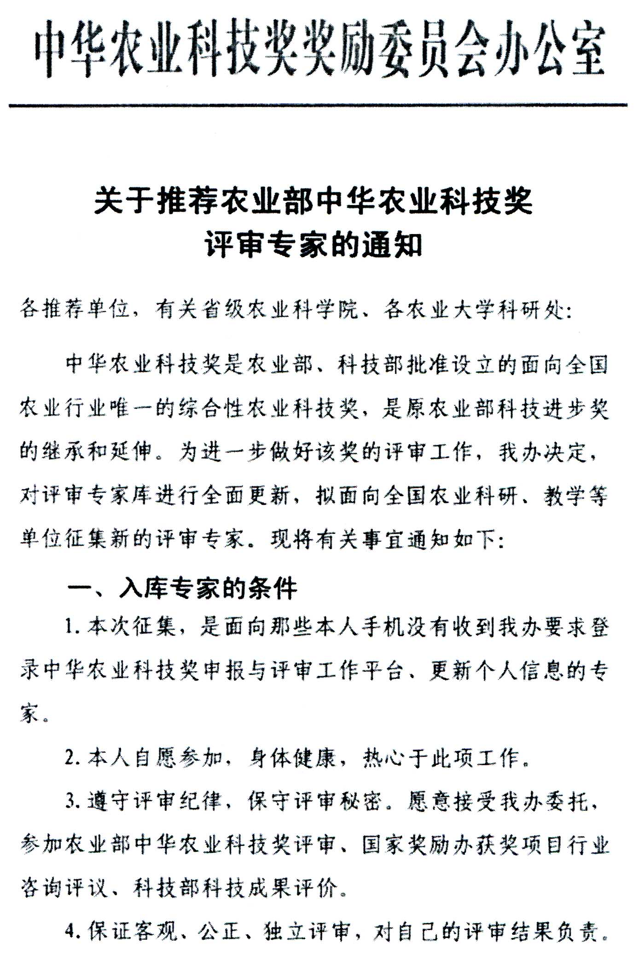
附件

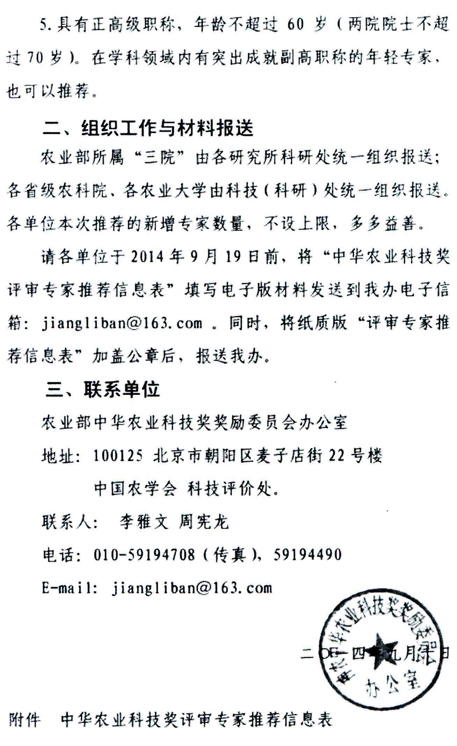

附件
中华农业科技奖评审专家推荐信息表
推荐单位：（章） 年 月 日
姓 名 | 技术领域 | 职称 | 工作单位 | 手 机 | 固定电话 | 电子邮箱
填表人： 联系电话： 电子邮件：
注：此表可复制，请于9月19日前以电子版发送到jiangliban@163.com。同时报送盖章纸质版至：北京市
朝阳区麦子店街22号楼610 中华农业科技奖奖励委员会办公室，邮编：100125。联系电话：010－
59194708，59194490。

